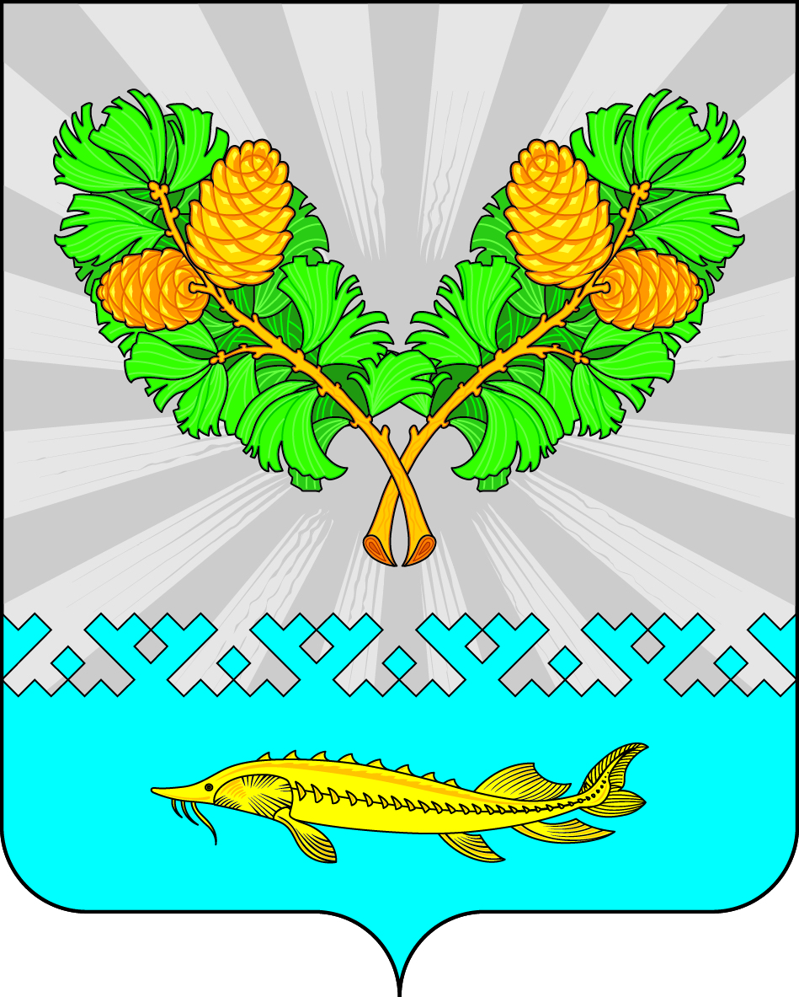
АДМИНИСТРАЦИЯ
СЕЛЬСКОГО ПОСЕЛЕНИЯ КАРЫМКАРЫ
Октябрьского района
Ханты-Мансийского автономного округа - Югры

ПОСТАНОВЛЕНИЕ
« | 04 | » | августа | 20 | 23 г. |  |  | № | 97-п
п. Карымкары
О признании утратившими силу некоторых
муниципальных правовых актов

В целях приведения муниципальных правовых актов в соответствие с действующими муниципальными правовыми актами сельского поселения Карымкары:
- Признать утратившими силу постановления администрации сельского поселения Карымкары:
- от 17.04.2017 № 64-п «Об утверждении административного регламента взаимодействия с органами государственного контроля (надзора) при осуществлении государственного контроля (надзора) муниципального контроля на территории сельского поселения Карымкары Октябрьского района
- от 01.10.2018 № 159-п «О внесении изменений в постановление администрации
сельского поселения Карымкары от 17.04.2017 г. № 64-п «Об утверждении административного регламента взаимодействия с органами государственного контроля (надзора) при осуществлении государственного контроля (надзора) муниципального контроля на территории сельского поселения Карымкары Октябрьского района»
- Обнародовать решение путем размещения на официальном сайте сельского поселения Карымкары в сети Интернет.
- Решение вступает в силу после официального обнародования.
- Контроль за выполнением решения оставляю за собой.

И.О. главы сельского поселения Карымкары Н.А. Мудрецова

Специалист по общим и юридическим вопросам
администрации сельского поселения Карымкары А.В. Перепелкина

Подготовил:
Перепелкина А.В.
тел. 8 (34678) 2-31-18

